Тема: Обобщение по теме «Корень слова и однокоренные слова».
Цель:
- Организовать деятельность учащихся по обобщению и систематизации знаний о корне слова и однокоренных словах.
Задачи:
- Образовательная: совершенствовать умение находить корень в словах через подбор родственных слов.
- Развивающая: способствовать развитию мыслительных операций, наблюдательности и орфографической зоркости.
- Коррекционная: учить различать однокоренные слова при помощи сопоставительного анализа, расширять словарный запас детей, учить точному употреблению слов в словосочетаниях и предложениях.
- Воспитательная: воспитывать уважительное отношение к родному языку, прививать навыки дружеского общения.
Оборудование:
Компьютер, мультимедийный проектор, экран, презентация.

ХОД УРОКА
1. Организационный момент.
- Ребята, вы готовы к уроку?
На вас надеюсь я, друзья.
Мы хороший, дружный класс.
Все получится у нас!
- Я очень хочу, чтобы урок получился интересным, познавательным, чтобы мы вместе повторили и закрепили то, что уже знаем и постарались открыть новые секреты русского языка.
В начале урока выполним упражнение на внимание:
Разминка «Да» или «Нет»:
- В алфавите 33 буквы.(да)
- В неделе 8 дней.(нет)
- Гласный звук образует слог. (да)
- В радуге семь цветов.(да)
- В слове конь три буквы. (нет)
- В слове цветы первый слог ударный. (нет)
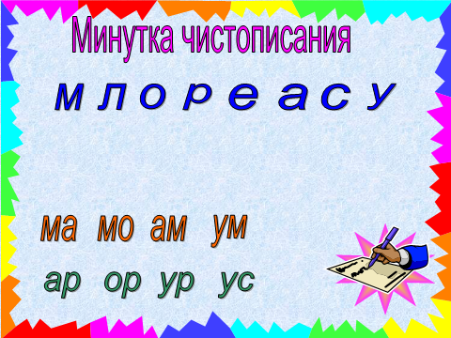
Минутка чистописания. СЛАЙД 2
м л о р е а с у
На какие группы можно разделить буквы?
Гласные: о, а, е, у
Согласные: м, л, р, с
Какая буква лишняя в каждой группе?
е – обозначает два звука.
с – согласный глухой.
Составьте слоги, чтобы при написании было нижнее соединение: ма, мо, ам, ом, ла, ло, ал, ол
Составьте слоги, чтобы при написании было верхнее соединение: ар, ор, ур, ус.
2. Тема, задачи.
- Итак, сегодня на уроке мы обобщим ваши знания о корне и однокоренных словах. Закрепим умение находить корень в однокоренных словах. Как вы думаете, все ли вы знаете о корне и однокоренных словах?
Все знания вы получаете постепенно, как бы поднимаясь по лестнице. У каждого на столе лежит «лист самооценки». Как вы думаете, на какой ступеньке вы стоите? Поставьте себя в начале урока. А в конце урока мы проверим, как повысилась ваша самооценка.
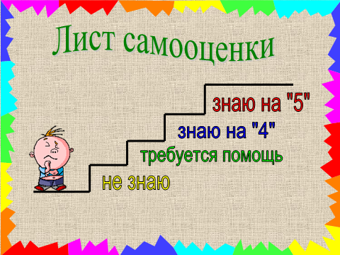
СЛАЙД 3

Как вы думаете, какие знания, будем обобщать и какие умения тренировать?
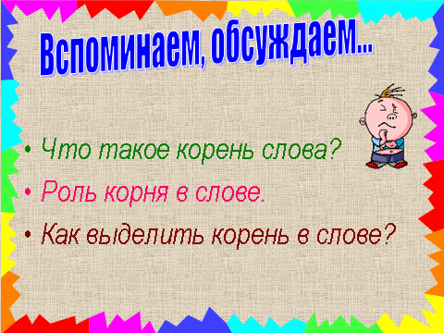
Познакомимся с вопросами для обсуждения, которые будут служить нам планом работы в первой части урока.
Вспоминаем, обсуждаем: СЛАЙД 4
Мы должны вспомнить:
- Что такое корень слова?
- Роль корня в слове.
- Как выделить корень в слове?

3. Работа по теме.
Вспоминаем, обсуждаем.
Что такое корень?
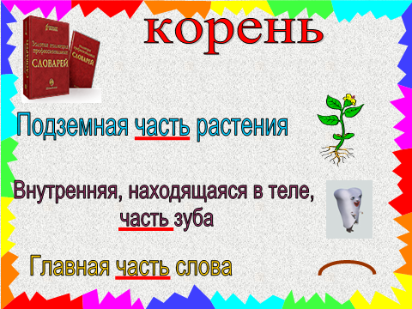
Слово корень – многозначное. Обратимся к словарю и посмотрим значения этого слова. СЛАЙД 5

Итак, корень – это подземная часть растения, внутренняя находящаяся в теле часть зуба.
Что общего в значениях слова корень? (Важная часть чего-либо)
А ещё в словаре говорится, что корень – это основная значимая часть слова.
Как по-другому можно сказать о корне слова?
Вывод: это главная часть слова. Слайд 6
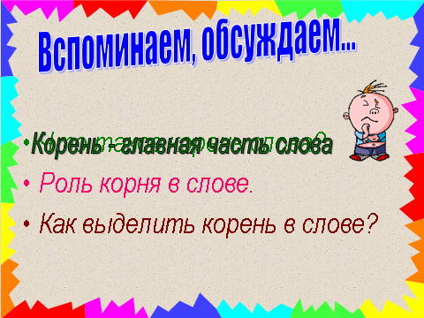

Роль корня в слове.
Вернёмся к нашему плану и обсудим его второй пункт. Слайд 7
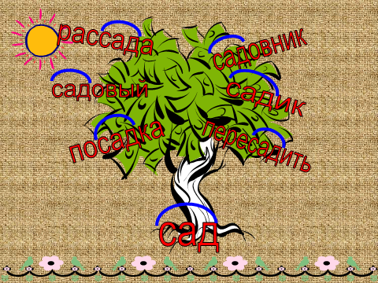

Послушайте стихотворение «Как растут слова?»

Как-то много лет назад
Посадили странный сад.
Не был сад фруктовым –
был он только словом.
Это слово, слово-корень,
Разрастаться стало вскоре
И плоды нам принесло –
Стало много новых слов.
Вот из сада вам рассада,
Вот еще посадки рядом.
А вот садовод,
С ним садовник идет.
Очень интересно
Гулять в саду словесном.

Выросло необыкновенное дерево, а вместо ветвей на нём росли слова. И у всех слов была общая часть та, которую человек посадил сначала.
Прочитайте слова, запишите, выделите корень.
Сад, посадка, садовник, садик, рассада, пересадить, садовый.
Выберите любое слово и прочитайте в нём только корень.
Поняли, что означает это слово?
Попробуёте закрыть корень слова и прочитать остальные части.
Ясен ли смысл слова? Какой вывод можно сделать?
Вывод: В корне заключен общий смысл однокоренных слов. Слайд 8
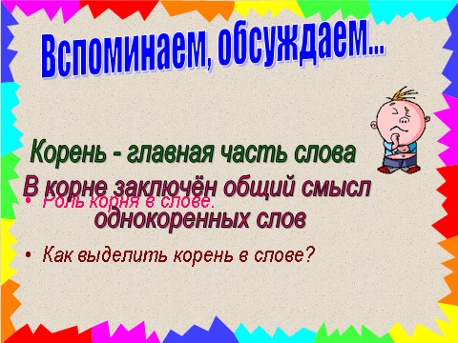

Как выделить корень в слове?
Обсуждаем третий пункт плана. Слайд 9
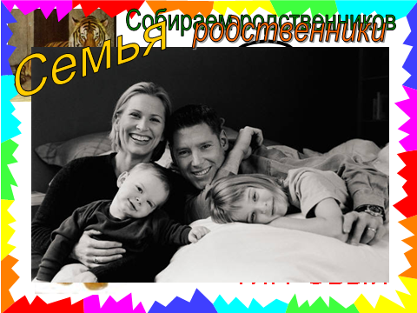

Посмотрите на фотографию. Как вы думаете, кто на ней изображен? (Семья, родственники).
А это кто? (фотография семьи зебр). Это тоже семья.
Вы знаете, раз уж мы сегодня на уроке ведём разговор о семьях слов, то я приглашаю вас побывать ещё в одной семье, даже в двух. Итак, жил-был тигр. У него была тигрица, а у неё маленький сынок тигрёнок.. Вот мы и получили две семьи: в одной живут звери, а в другой – слова, которые их называют. Какие это слова?
– В семье зверей больше никого нет, а в семье слов есть: раздаётся рык … (какой? чей?) тигриный. Например, есть акула, которая такая же полосатая, поэтому её называют тигровая акула, и есть камень, который за свой цвет тоже называют тигровый.
В семье слов выделите корень. Как выделить корень?
Вывод: Надо подобрать однокоренные слова и выделить у них одинаковую часть – корень. СЛАЙД 10
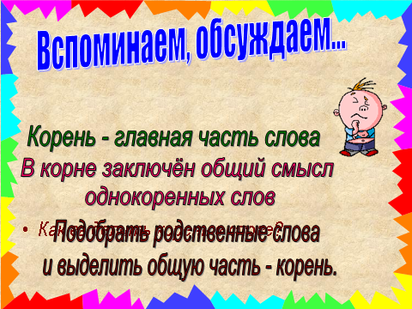

Физкультминутка.
Мы ногами топ-топ,
Мы руками хлоп-хлоп!
Мы глазами миг-миг,
Мы плечами чик-чик!
Раз – сюда, два – туда,
Повернись вокруг себя.
Раз – присели, два – привстали.
Руки кверху все подняли.
Раз – два, раз – два,
Заниматься нам пора!

4. Тренировочные упражнения.
«Играем, наблюдаем».
Мы вспомнили и обсудили все вопросы первой части нашего урока.
Следующая часть называется “Играем, наблюдаем”, в которой вы будете выполнять тренировочные упражнения.

Игра “Третий лишний” СЛАЙД11
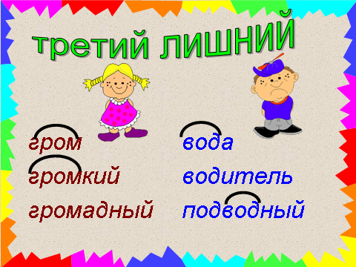

В каждой группе слов найти лишнее, обосновать свой ответ. Очень важно вдумываться в смысл слов.
Девочки работают с первой группой, мальчики со второй.
Гром, громкий, громадный.
Вода, водитель, подводный.
Какое слово лишнее в каждой группе слов? Почему? Выделите корень.

Игра “Зоркий глаз” СЛАЙД 12
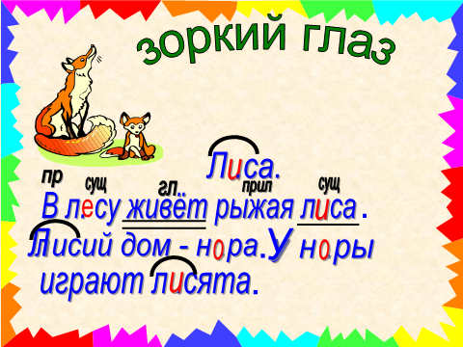

Мы отправляемся в гости еще к одной семье. Это семья лисы.
Посмотрите внимательно, что случилось с текстом. Его нужно разделить на предложения. Давайте вставим пропущенные буквы. Найдите в тексте однокоренные слова: лиса, лисий, лисята. Выделите корень.
Выпишите первое предложение. В лесу живет рыжая лиса. Подчеркните главные члены предложения. Укажите части речи.

Физминутка. Релаксация для глаз. СЛАЙД 13
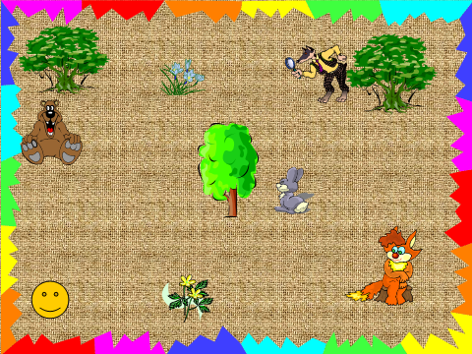

Мы были в гостях у лисы. Вспомните, какого сказочного героя лиса съела?
Выполняется упражнение для глаз. Ученики по команде учителя следят за фигурой Колобка.
Игра “Помоги мальчику найти пары родственных слов”
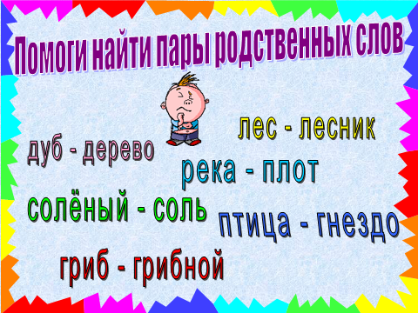
СЛАЙД 14

Помогите мальчику найти пары родственных слов. Объясните.
Лес – лесник
Река – плот
Дуб - дерево
Соленый - соль
Дом – домашний
Птица - гнездо
Гриб – грибной
Найдите среди слов слово, в котором букв больше, чем звуков. (СОЛЬ)
Выполните звукобуквенный разбор слова. СЛАЙД 15
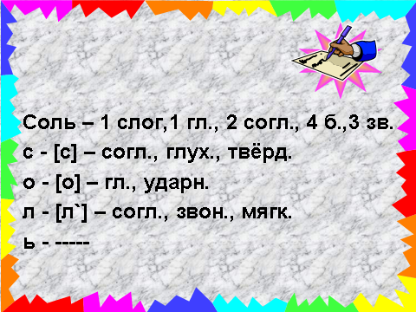

Соль – 1 слог, 1 гласный, 2 согласных, 4 буквы, 3 звука.
С - [с] – согласный, глухой, твердый.
О - [о]- гласный, ударный.
Л - [л`]- согласный, звонкий, мягкий.
Ь - ----

- Итог, рефлексия.
Найдите правильное определение корня. СЛАЙД 16

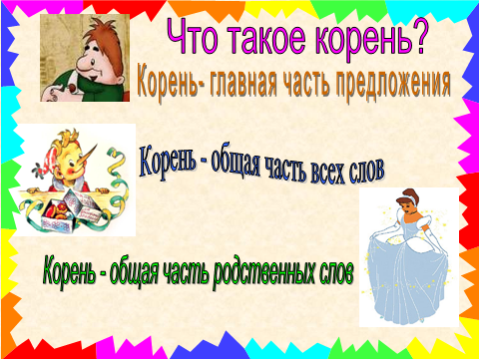

Карлсон думает, что корень - это главная часть предложения.
Буратино думает, что корень – это общая часть всех слов.
Золушка думает, что корень – это общая часть родственных слов.
Кто из них прав?
Молодцы! Справились с заданием.
Давайте проверим, изменилась ли ваша самооценка после урока. СЛАЙД 17
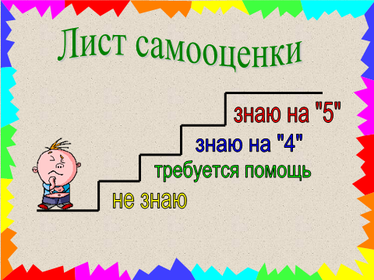

Как вы думаете, на какую оценку вы знаете материал о корне и однокоренных словах? Оцените себя.

6. Домашнее задание.
- Предлагаю попробовать свои силы в самостоятельной работе, где потребуется умение доказывать и рассуждать. (Работа по карточкам)
- Спасибо за урок!
- Урок окончен.

Раздаточный материал
Лист самооценки
Знаю на 5

Знаю на 4

Требуется помощь

Не знаю

Лист самооценки
Знаю на 5

Знаю на 4

Требуется помощь

Не знаю

Лист самооценки
Знаю на 5

Знаю на 4

Требуется помощь

Не знаю

Карточки для дополнительной работы

1 вариант | 2 вариант
Найдите лишнее слово. В однокоренных словах выделите корень.  Лесок, лесник, леска, лесной, перелесок. | Найдите лишнее слово. В однокоренных словах выделите корень.  Горка, горочка, горевать, горный, пригорок.
Найдите лишнее слово. В однокоренных словах выделите корень.  Лесок, лесник, леска, лесной, перелесок. | Найдите лишнее слово. В однокоренных словах выделите корень.  Горка, горочка, горевать, горный, пригорок.
Найдите лишнее слово. В однокоренных словах выделите корень.  Лесок, лесник, леска, лесной, перелесок. | Найдите лишнее слово. В однокоренных словах выделите корень.  Горка, горочка, горевать, горный, пригорок.
Найдите лишнее слово. В однокоренных словах выделите корень.  Лесок, лесник, леска, лесной, перелесок. | Найдите лишнее слово. В однокоренных словах выделите корень.  Горка, горочка, горевать, горный, пригорок.
Найдите лишнее слово. В однокоренных словах выделите корень.  Лесок, лесник, леска, лесной, перелесок. | Найдите лишнее слово. В однокоренных словах выделите корень.  Горка, горочка, горевать, горный, пригорок.

Разделите слова на две группы.  Выделите корень в однокоренных словах.  Моряк, заморозки, отморозил, мореплаватель, заморские, морозец, морозный, морская. | Разделите слова на две группы.  Выделите корень в однокоренных словах.  Болеть, больной, болтать, заболел, болтун, выболтать, больница, болтушка.
Разделите слова на две группы.  Выделите корень в однокоренных словах.  Моряк, заморозки, отморозил, мореплаватель, заморские, морозец, морозный, морская. | Разделите слова на две группы.  Выделите корень в однокоренных словах.  Болеть, больной, болтать, заболел, болтун, выболтать, больница, болтушка.
Разделите слова на две группы.  Выделите корень в однокоренных словах.  Моряк, заморозки, отморозил, мореплаватель, заморские, морозец, морозный, морская. | Разделите слова на две группы.  Выделите корень в однокоренных словах.  Болеть, больной, болтать, заболел, болтун, выболтать, больница, болтушка.
Разделите слова на две группы.  Выделите корень в однокоренных словах.  Моряк, заморозки, отморозил, мореплаватель, заморские, морозец, морозный, морская. | Разделите слова на две группы.  Выделите корень в однокоренных словах.  Болеть, больной, болтать, заболел, болтун, выболтать, больница, болтушка.
Разделите слова на две группы.  Выделите корень в однокоренных словах.  Моряк, заморозки, отморозил, мореплаватель, заморские, морозец, морозный, морская. | Разделите слова на две группы.  Выделите корень в однокоренных словах.  Болеть, больной, болтать, заболел, болтун, выболтать, больница, болтушка.
Домашнее задание
Составьте предложения из данных слов. Запишите. Выделите корень в однокоренных словах.
Стоит, поляна, могучий, на, дуб.
Дубок, с, рядом, дубом, молодой, растёт.
На, осенью, землю, листья, дубовые, падают.
Составьте предложения из данных слов. Запишите. Выделите корень в однокоренных словах.
Стоит, поляна, могучий, на, дуб.
Дубок, с, рядом, дубом, молодой, растёт.
На, осенью, землю, листья, дубовые, падают.
Составьте предложения из данных слов. Запишите. Выделите корень в однокоренных словах.
Стоит, поляна, могучий, на, дуб.
Дубок, с, рядом, дубом, молодой, растёт.
На, осенью, землю, листья, дубовые, падают.
Составьте предложения из данных слов. Запишите. Выделите корень в однокоренных словах.
Стоит, поляна, могучий, на, дуб.
Дубок, с, рядом, дубом, молодой, растёт.
На, осенью, землю, листья, дубовые, падают.
Составьте предложения из данных слов. Запишите. Выделите корень в однокоренных словах.
Стоит, поляна, могучий, на, дуб.
Дубок, с, рядом, дубом, молодой, растёт.
На, осенью, землю, листья, дубовые, падают.
Составьте предложения из данных слов. Запишите. Выделите корень в однокоренных словах.
Стоит, поляна, могучий, на, дуб.
Дубок, с, рядом, дубом, молодой, растёт.
На, осенью, землю, листья, дубовые, падают.
Составьте предложения из данных слов. Запишите. Выделите корень в однокоренных словах.
Стоит, поляна, могучий, на, дуб.
Дубок, с, рядом, дубом, молодой, растёт.
На, осенью, землю, листья, дубовые, падают.
Составьте предложения из данных слов. Запишите. Выделите корень в однокоренных словах.
Стоит, поляна, могучий, на, дуб.
Дубок, с, рядом, дубом, молодой, растёт.
На, осенью, землю, листья, дубовые, падают.

